海外实践院校及机构简介
南洋理工大学（NTU）：
简称南大（NTU），是新加坡的一所世界著名研究型大学。南大是环太平洋大学联盟成员，全球高校人工智能学术联盟创始成员、AACSB认证成员、国际事务专业学院协会（APSIA）成员，也是国际科技大学联盟的发起成员。作为新加坡的一所科研密集型大学，其在纳米材料、生物材料、功能性陶瓷和高分子材料等许多领域的研究享有世界盛名，为工科和商科并重的综合性大学。
南洋理工大学前身为1955年由民间发动筹款运动而创办的南洋大学，南洋大学的倡办人是新马胶业钜子陈六使先生，云南园校址由新加坡福建会馆捐赠；1981年，新加坡政府在南洋大学校址成立南洋理工学院，为新加坡经济培育工程专才；1991年，南洋理工学院进行重组，将国立教育学院纳入旗下，更名为南洋理工大学，与快速发展的教育事业齐驱并进；2006年4月，南洋理工大学正式企业化。
2020年QS世界大学排名与NUS并列第11位。

新加坡国立大学（NUS）：

简称国大（NUS），是新加坡首屈一指的世界级顶尖大学。该校是环太平洋大学联盟、亚洲大学联盟、亚太国际教育协会、国际研究型大学联盟、Universitas 21等著名高校联盟的成员，也通过AACSB和EQUIS认证。其在工程、生命科学及生物医学、社会科学及自然科学等领域的研究享有世界盛名。
新加坡国立大学前身为1905年成立的海峡殖民地与马来亚联邦政府医学院。1912年，该校改名为爱德华七世医科学校。1928年，莱佛士学院成立。1949年，爱德华七世医学院与莱佛士学院合并为马来亚大学。1955年，新加坡华人社团组织创立了南洋大学。1962年，马来亚大学位于新加坡的校区独立为新加坡大学。1980年，新加坡大学和南洋大学合并，校名定为新加坡国立大学。
2020年QS世界大学排名中与NTU并列第11位。

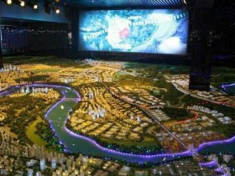
新加坡城市规划展览馆：
新加坡城市规划展览馆的前身为市区城建局展示廊，展览馆给人们展示了从其小岛国弹丸之地发展成亚洲四小龙之一的过程，展馆内用栩栩如生的模型生动地给游客展现出与众不同的视角和景观，从城市设计规划，绿地空间开发，古迹建筑保护等方面讲述了不同的发展历程。
新加坡建屋发展局：
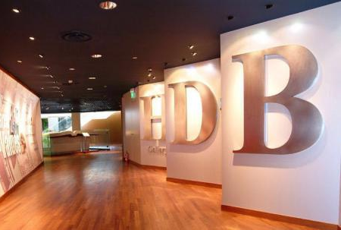
建屋发展局(Housing Development Board)在1960年，2月1号成立。该政府职能机构负责新加坡居住新镇的规划、建设和管理。现在超过80%的国人居住在新加坡建屋发展局（HDB) 承建的房子里。
建屋局的政策在很大程度上是建立在由新加坡政府列出的一致宣言，政策目标是促进社会的凝聚力和爱国主义。 1968年，新加坡公民被允许使用他们的养老保险基金（中央公积金）购买自己的家园，新加坡政府并租房给他们入籍该国的人士，作为进入新加坡境内工作的回报。
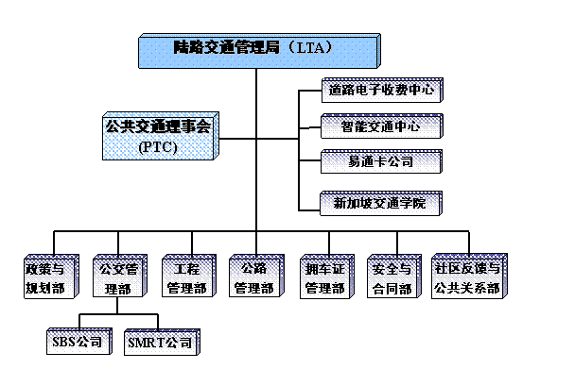
新加坡陆路交通管理局：
新加坡陆路交通管理局（简称LTA）是一家负责照管新加坡长期陆路交通需要的政府法定机构，成立于1995年，由当时的车辆注册部门、捷运公司、道路及交通运输工务部门和陆路运输部门等4个公共部门合并成立，隶属于交通部。
新加坡陆路交通管理局负责陆地交通开发工作，规划新加坡长期的交通需求，既要照顾那些开车的人，也要照顾那些乘坐公共交通的人，同时它还运营并维护该国的交通基础设施和系统，其终极目标是让所有人能够顺利并畅通出行。
新加坡科技局（A*STAR）：
新加坡科技研究局（Agency for Science,Technology and Research，A*STAR）是新加坡贸易和工业部下属法定机构。该机构主要负责促进新加坡科学研究和培养以知识为基础的人才。它于1991年作为原新加坡国家科技委员会（国家科技局）成立，其主要任务是提高新加坡科技水平。

新加坡红点设计博物馆：
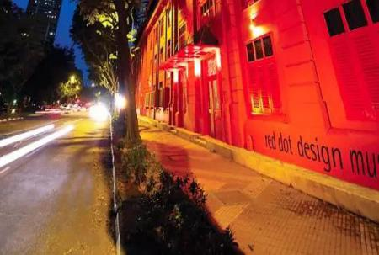
红点设计博物馆是除德国外世界上唯一的的红点设计博物馆，这是一座殖民地风格的宏伟建筑。该建筑经过重新粉刷后，现已成为广告机构和设计工作室等创意公司的大本营。这里白天充满艺术气息，晚上则变成夜店。 博物馆展览面积可达1400平方米，是红点设计奖项较好的体现，收集和展示了世界上较好的获得“红点”设计奖的作品，拥有亚洲较大的现代艺术设计作品。为支持其姐妹博物馆—德国红点设计博物馆（Design Zentrum），红点设计博物馆还举办各种定期典礼和颁奖，表彰较为前沿和尖端的设计。
新加坡Grap公司：
Grab公司原名为“GrabTaxi Holdings Pte Ltd.”，于2012年推出，主要提供本地化的定制服务，例如摩托车出租车服务——这在交通堵塞的城市中是一种非常受欢迎的服务——送货服务以及现金支付服务等。除此之外，Grab还拥有一项开创性的拼车服务，允许生活在马来西亚南部的用户与其他用户拼车进入新加坡这个国家，在马来西亚南部，生活成本要比邻近的新加坡低得多。
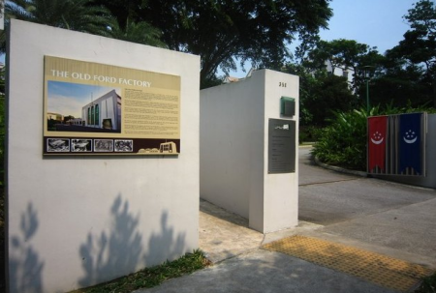
新加坡旧福特工厂
旧福特汽车工厂是新加坡国家古迹，建于1941，是福特首间在东南亚开设的汽车装配厂。然而这些都比不过车厂的历史意义。第二次世界大战期间，日本打胜新加坡战役，英国驻马来西亚司令在此签下了降书。2006年2月15日，旧福特汽车工厂被列入新加坡国家古迹，并改为纪念馆，现称昭南福特车厂纪念馆。

